1.Sprint Anna Reder
Bis: 17.04.2024
Ziele:
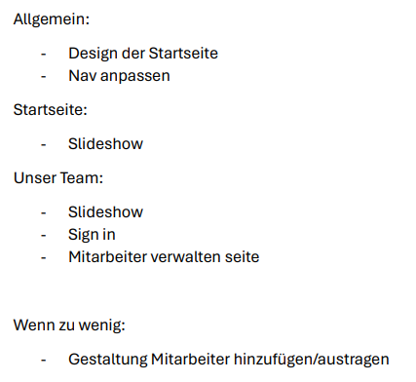

Geschafft:
- Design der Startseite
- Nav anpassen
- Dign in
- Mitarbeiter verwalten Seite

Nicht geschafft:
- Gestaltung Mitarbeiter hinzufügen/austragen (nur wenn zu wenig)

Bis zum nächsten Sprint:
Allgemein:
- Meine Probleme vom Spring 1 lösen
Unser Standort:
- Maps Library
- Gestaltung der Seite
Unser Team:
- Mitarbeiter hinzufügen könne
- Mitarbeiter entfernen können

Statistiken:
